望牛墩镇生产安全事故隐患公示-20210192
- 企业名称：东莞市建安管桩有限公司
- 隐患情况：
- 未将事故隐患排查治理情况向从业人员通报；
- 未建立安全费用的管理制度及年度安全费用的提取和使用计划；
（3）堆场出釜区域生产设备现场未见到安全操作规程；
（4）作业现场未做安全围蔽措施。
三、现场照片：
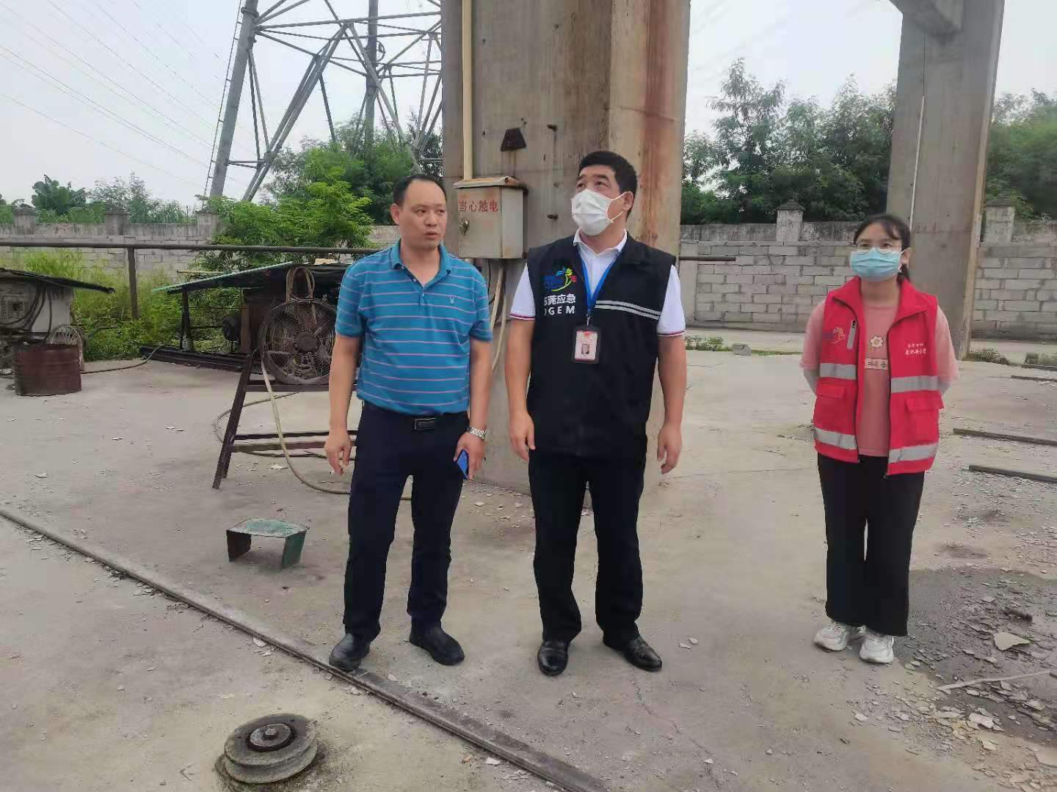 | 